**1)** Formularea de exemple, după modelele transformărilor descrise la A și la B în manual, la paginile 70 – 71.

**A)** 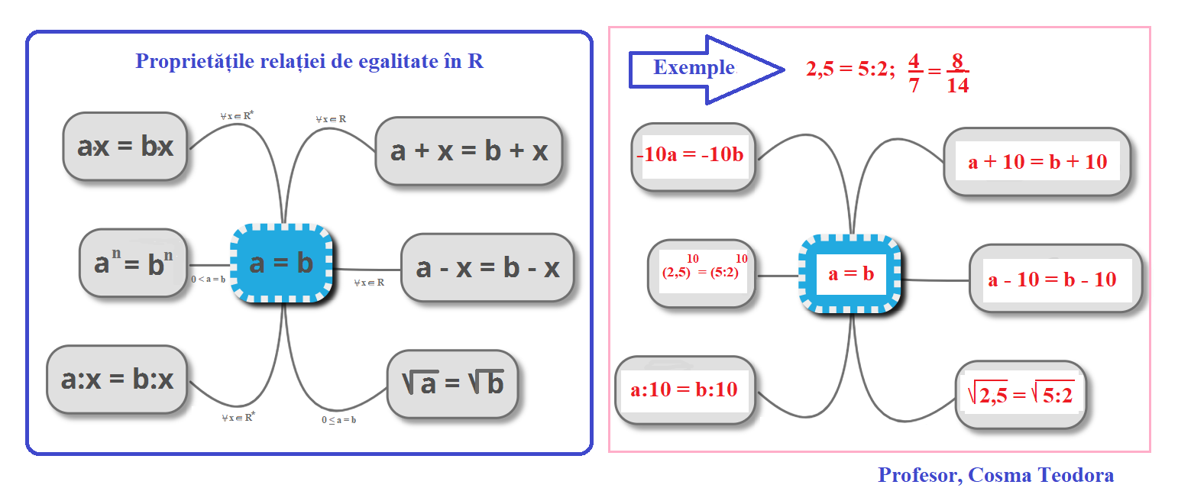

**Exemple de transformări echivalente**

**a) **

**b) **

**c) **

**d) **

**B)** 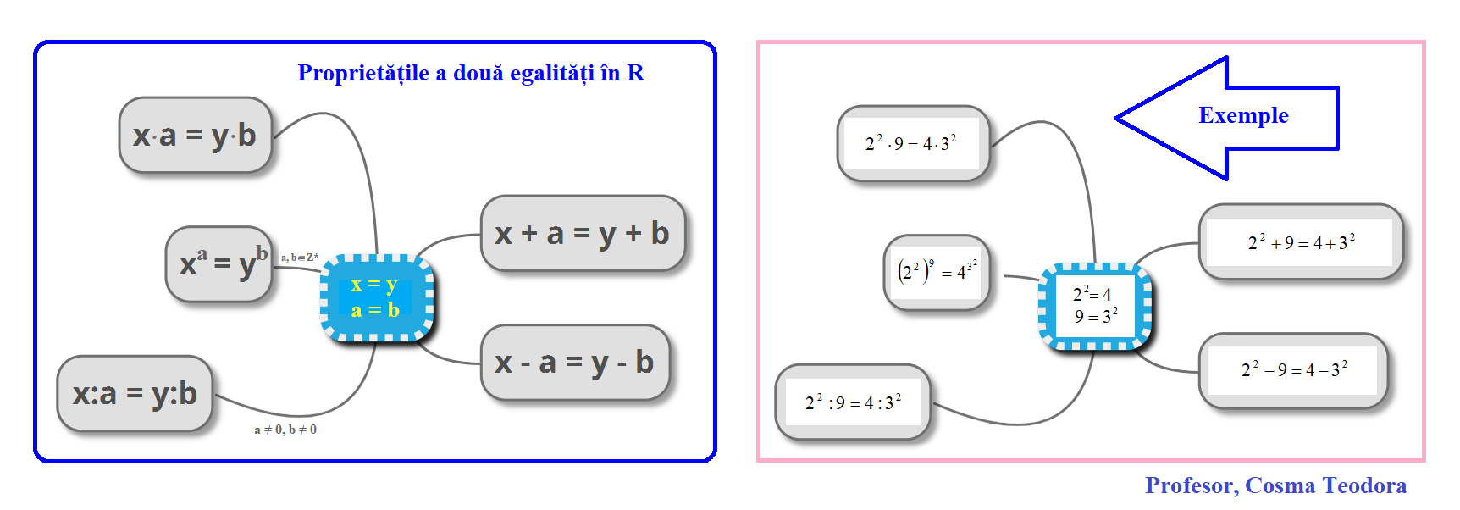

2

**2a) **

**2b) **

**Profesor, Cosma Teodora**